**GRAFO ORIGINAL**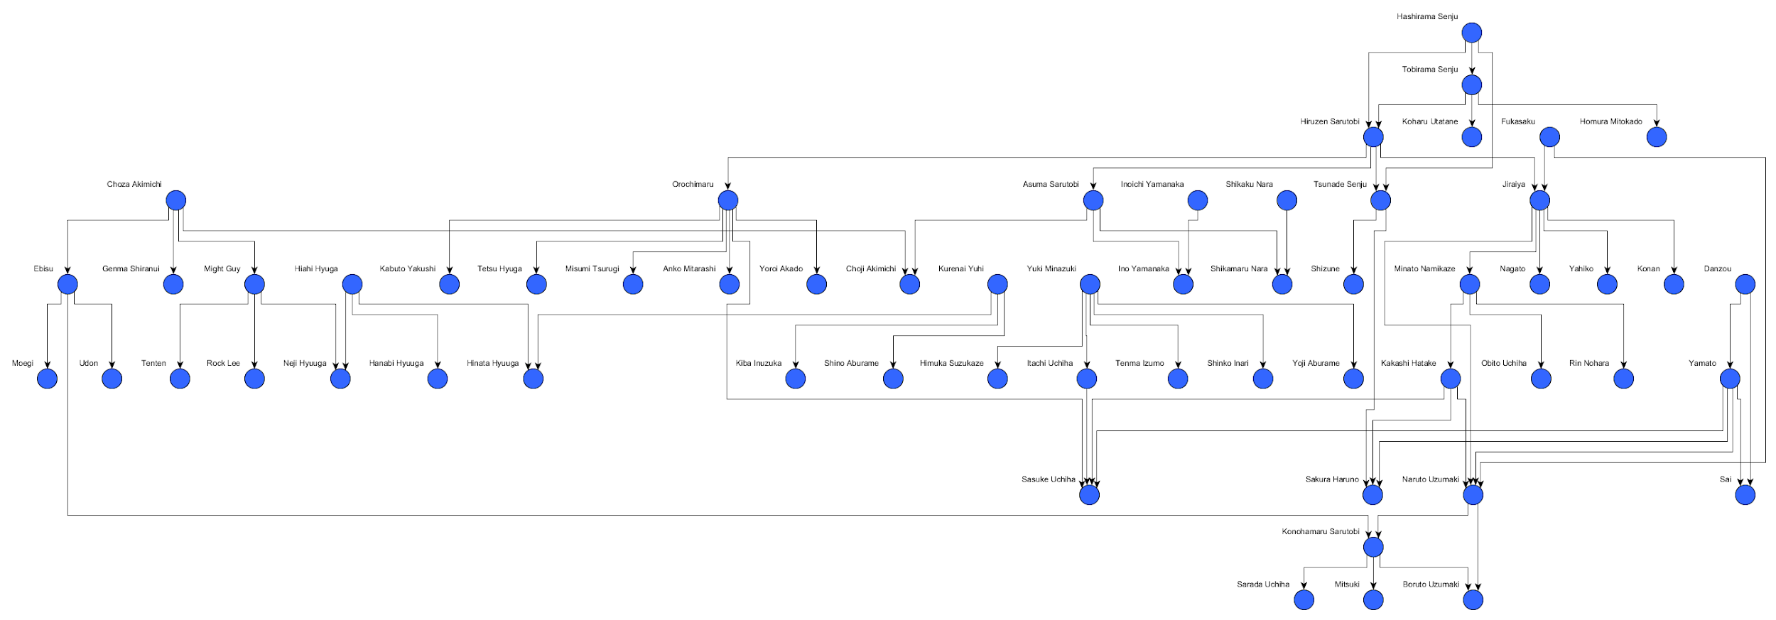

**Comentário geral acerca das métricas aplicadas:**

As suposições feitas nas métricas Degree Centrality e Node Betweenness Centrality se confirmaram e foram de acordo com os exemplos dados. Em Degree Centrality foi possivel perceber que Naruto Uzumaki, protagonista da série, é um vértice de alto valor pelo fato de possuir um grau de entrada muito alto, afinal, foi treinado por diversas pessoas para se tornar forte. Em Closeness Centrality a suposição foi de certa maneira correta, porém alguns vértices que seriam da geração mais nova, como Naruto ou Konohamaru, ainda receberam valores bem elevados. Em Node Betweenness Centrality também é possível perceber que Naruto Uzumaki é alguém com um valor elevado, afinal, como foi um dos que mais teve professores, serviu de ponte para seus alunos, mesmo que poucos.